* **Тема** Зміни у гілці master. Злиття гілок
* **Мета:** Отримати навички скасування змін в локальній робочій копії у СКВ Git
* **Хід роботи:**

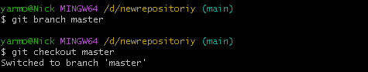

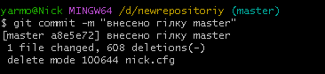

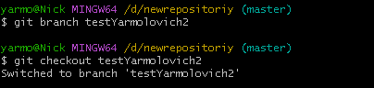

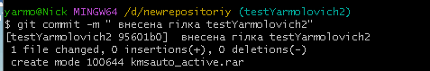

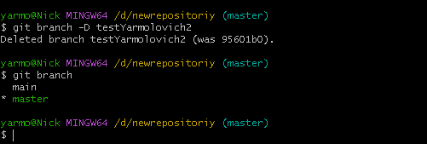

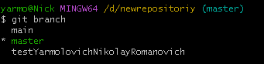

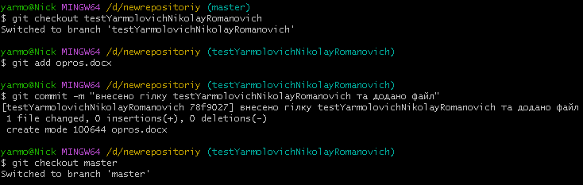

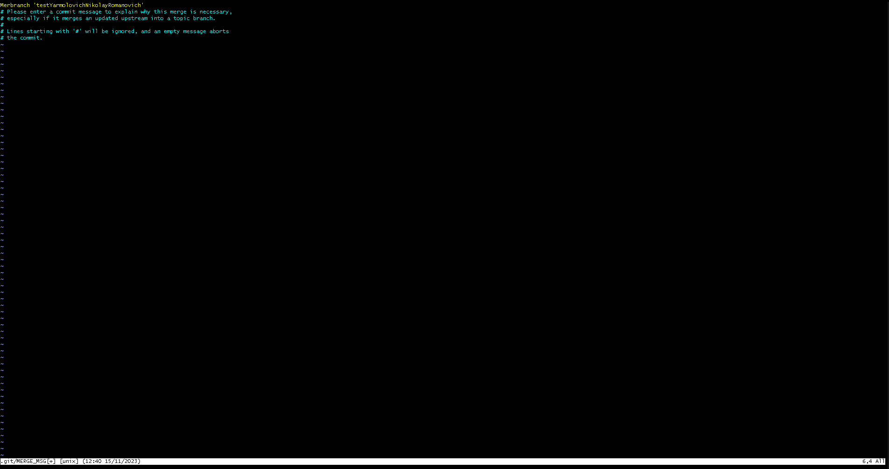

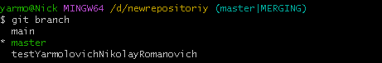

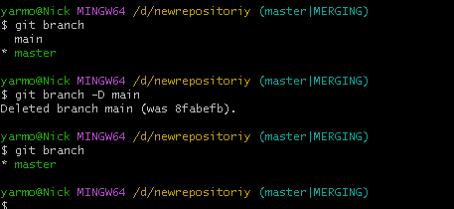

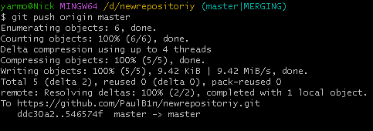

* **Контрольні питання:**

1. Що таке гілка в Git?

Гілка в Git - це окремий контекст для змін. Гілки в Git є ефективним вказівником на знімок ваших змін. Коли ви хочете додати нову функцію або виправити помилку, ви створюєте нову гілку, щоб укапсулювати свої зміни.

1. За допомогою якої команди можливо створити нову гілку?

Для створення нової гілки в Git, ви можете використати команду git branch із назвою нової гілки. Наприклад:

git branch <new-branch>

git checkout -b <new-branch>

1. Як перемикатися з однієї гілки на іншу?

Щоб перемкнутися з однієї гілки на іншу в Git, ви можете використати команду git checkout із назвою гілки, на яку ви хочете перейти. Наприклад:

git checkout <branch-name>

1. Звідки Git знає, на якій гілці ви зараз знаходитесь?

Git знає, на якій гілці ви знаходитесь, шляхом відстеження поточного стану вашого робочого дерева6. Ви можете використати команду git branch, щоб побачити всі локальні гілки вашого репозиторію. Поточна гілка буде виділена та позначена зірочкою. Також ви можете використати команду git rev-parse --abbrev-ref HEAD, щоб отримати лише назву поточної гілки.

1. Яке ім'я є загально прийнятим для першої гілки в Git?

Загально прийнятим ім’ям для першої гілки в Git є master. Однак, в залежності від контексту проекту, це може бути іншим (наприклад, main або development).